

***BPS KABUPATEN KOLAKA***

LAPORAN PEMELIHARAAN INFRASTRUKTUR TI:

MINGGU KE-1 JANUARI

MUH. SHAMAD, S.S.T.

Pranata Komputer Ahli Pertama

**DAFTAR ISI**

|  |  |
| --- | --- |
| 1. **Waktu, lokasi dan nama petugas pemeliharaan…………………………**…………….. | 1 |
| 1. **Perangkat yang dipelihara** …..……………………………………………………………………. | 1 |
| 1. **Tahapan kegiatan pemeliharaan yang dilakukan**…..…………………………………. | 1 |
| 1. **Hasil pemeliharaan perangkat TI**…..………………………………………………………….. | 1 |
| 1. **Kesimpulan dan rekomendasi pemeliharaan**…..……………………………………….. | 6 |
| 1. **Foto bukti pemeliharaan**…..………………………………………………………………………. | 7 |
| 1. **Lembar persetujuan**…..……………………………………………………………………………… | 8 |

1. **Waktu, lokasi dan nama petugas pemeliharaan**

Waktu: 07 Januari 2022/ Minggu ke-1 Januari

Lokasi: Meja Kerja Muh. Shamad, SST

Nama petugas pemeliharaan: Muh. Shamad

1. **Perangkat yang dipelihara**

PC Lenovo ThinkCentre M720 Tower (PC kerja Muh. Shamad, SST)

1. **Tahapan kegiatan pemeliharaan yang dilakukan**

Tahapan kegiatan pemeliharaan yang dilakukan yaitu:

1) Mengecek dan melakukan Windows Update

2) Mengecek dan update security/ antivirus

3) Melakukan pengecekan kapasitas Harddisk

4) Pengecekan dan pembersihan junk file

5) Pengecekan driver PC

1. **Hasil pemeliharaan perangkat TI**

Berikut hasil pemeliharaan yang dilakukan:

1. Mengecek dan melakukan Windows Update

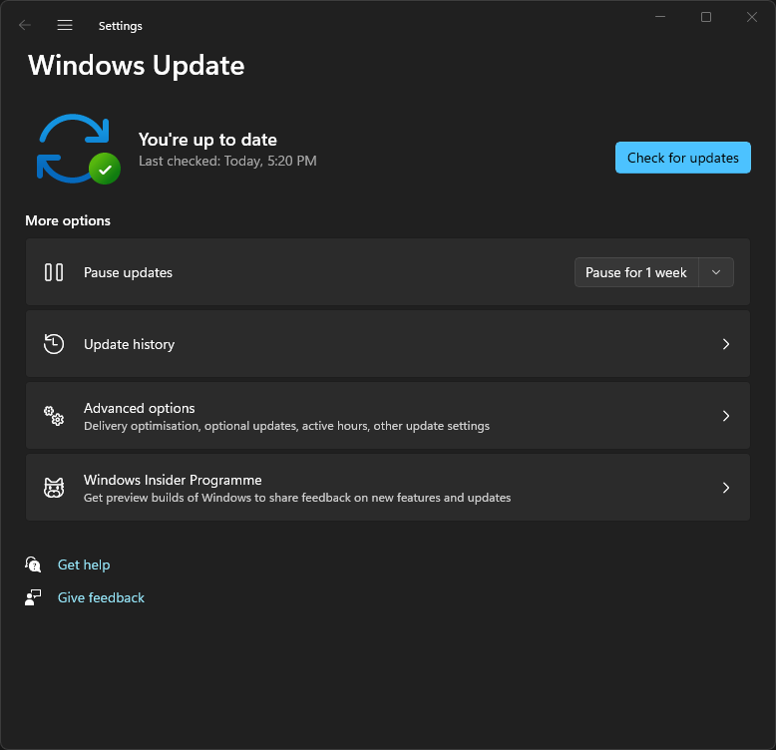

Windows update PC ini telah terupdate ketika dicek. Gambar di atas menunjukkan bahwa Windows dalam PC ini telah *up to date*.

1. Mengecek dan update security/ antivirus

Saat pengecekkan Windows Security, terdapat notifikasi/ *badge* masalah pada bagian App & browser control. Namun, setelah dilakukan Turn On, fitur tersebut tidak bisa dihidupkan. Langkah lain dilakukan Dismiss, masalah tersebut akhirnya terselesaikan meskipun fitur tersebut tidak bisa dihidupkan. Gambar di bawah menunjukkan Windows Security sudah tidak ada masalah.

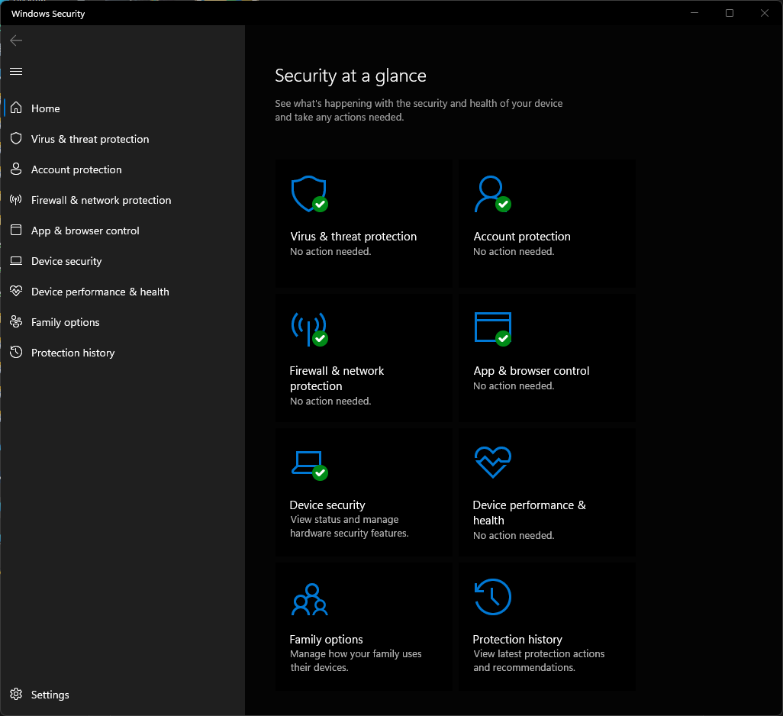

Selan itu, saat pengecekan, proteksi virus dan ancaman juga sudah terupdate sebagaimana gambar di bawah.

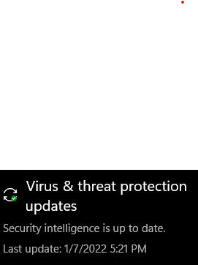

1. Melakukan pengecekan kapasitas Harddisk

Gambar di bawah menunjukkan kapasitas drive C. Kapasitas terpakai sebesar 203 GB (86%) dan yang tersedia sisa 33.3 GB (14%).

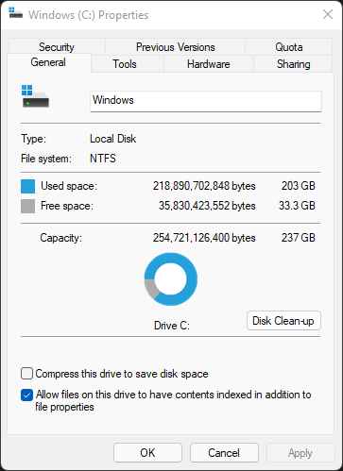

Berbeda dengan drive C, drive D masih memiliki kapasitas yang sangat besar yaitu 854 GB (91.7%) sedangkan kapasitas terpakai baru 77GB (8.3%). Berikut adalah *properties* drive D.

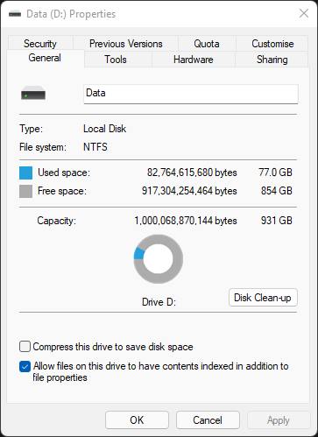

1. Pengecekan dan pembersihan junk file

Aplikasi yang digunakan untuk pengecekan junk file adalah CCleaner. Setelah dilakukan pengecekan, ukuran junk file sebesar 5334 MB. Berikut adalah screenshoot setelah *junk file* tersebut dibersihkan.

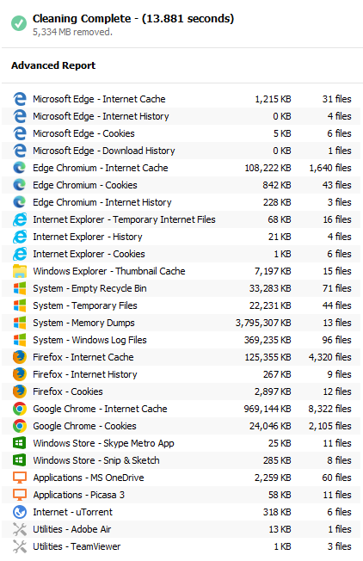

1. Pengecekan driver PC

Aplikasi yang digunakan untuk mengecek driver adalag CCleaner. Berikut adalah daftar driver yang memiliki pembaharuan software.

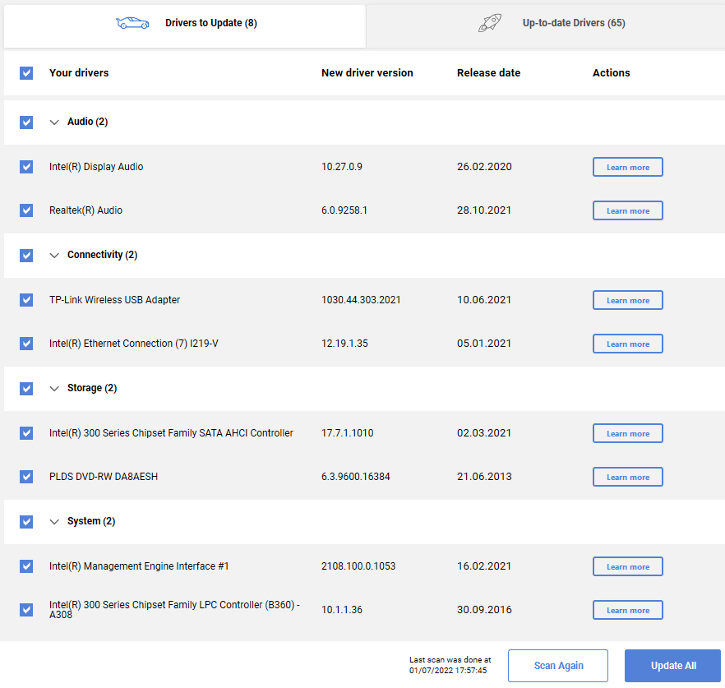

1. **Kesimpulan dan rekomendasi pemeliharaan**

Secara umum kondisi PC masih sangat baik. Semua tahap pemeliharaan berhasil dilakukan dengan hasil baik. Namun, beberapa rekomendasi yang perlu diperhatikan antara lain:

1. Drive C agar difokuskan untuk menyimpan file instalasi program/ aplikasi beserta file pendukungnya.
2. Menyimpan file dokumen ke Drive D.
3. **Foto bukti pemeliharaan**

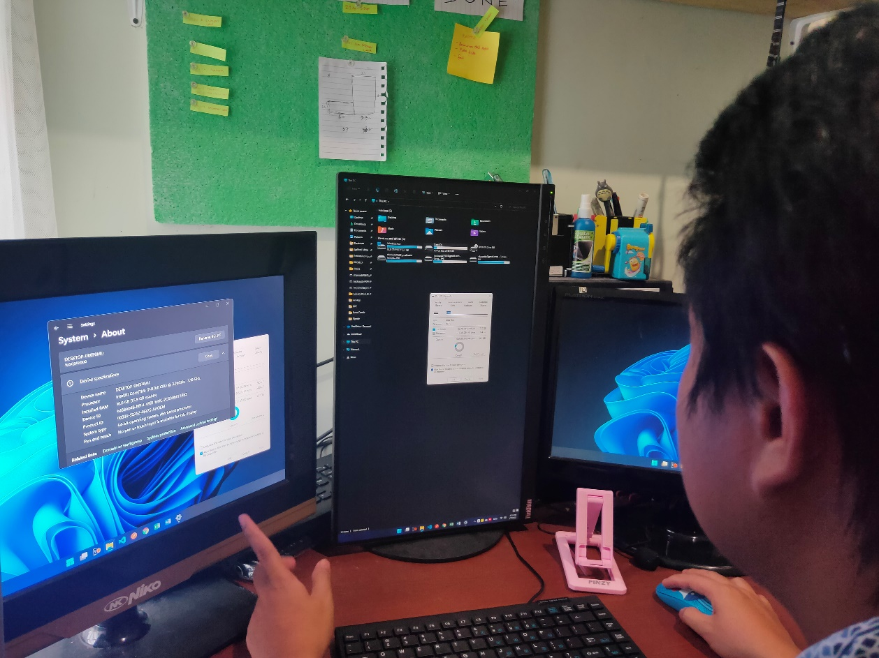

1. **Lembar persetujuan**

Demikian laporan pemeliharaan ini dibuat dengan sebenar-benarnya, untuk dimanfaatkan sebagaimana mestinya.

|  |  |
| --- | --- |
| Telah disetujui di  Dibuat oleh  Pranata Komputer Ahli Pertama  Muh. Shamad  NIP. 19940224 201802 1 001 | Kolaka, 02 Februari 2022  Mengetahui,  Kepala BPS Kabupaten Kolaka  Ade Ida Mane, SST., M.Si.  NIP. 19770926 200012 1 001 |